MIK-LCS3柱式拉压力传感器
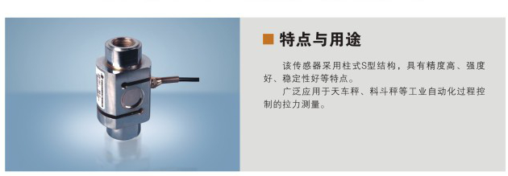
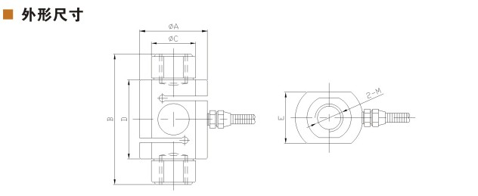
量程 | ΦA | B | ΦC | D | E | M
0.2-0.7t | 44 | 88 | 28 | 56 | 26 | M16×1.5
1-5t | 58 | 112 | 38 | 68 | 44 | M24×1.5
10t | 84 | 160 | 60 | 103 | 58 | M36×4
技术参数
参数 | 单位 | 技术指标 | 参数 | 单位 | 技术指标
灵敏度 | mV/V | 2.0±0.05 | 灵敏度温度系数 | ≤%F·S/10℃ | ±0.05
非线性 | ≤%F·S | ±0.05 | 工作温度范围 | ℃ | -20℃～+80℃
滞后 | ≤%F·S | ±0.05 | 输入电阻 | Ω | 350±20Ω
重复性 | ≤%F·S | ±0.03 | 输出电阻 | Ω | 350±5Ω
蠕变 | ≤%F·S/30min | ±0.05 | 安全过载 | ≤%F·S | 150% F·S
零点输出 | ≤%F·S | ±1 | 绝缘电阻 | MΩ | ≥5000MΩ(50VDC)
零点温度系数 | ≤%F·S/10℃ | ±0.05 | 推荐激励电压 | V | 10V-15V

